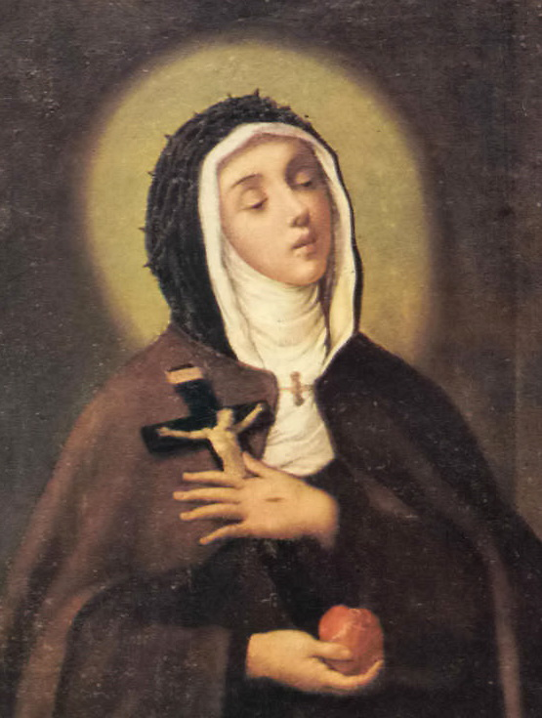
Sf. Veronica Giulini
Veronica Giuliani

Elaborat: Jan Chlumský

Comemorarea: 9 iulie

Poziția: călugăriță stigmatizată, mistic OSICap.

Decedată: 1724

Atribute: coroana de spini, crucea, inima cu semnul crucii.

BIOGRAFIA

Provine din Italia centrală. La nici 17 ani a intrat la surorile capucine, în Cittá di Castello. A fost conștiincioasă și zeloasă și disciplinată în regulile dure. Tânjea să-și însușească meditația divină, să se asemene cât mai mult cu Cristos cel Răstignit. De Crăciunul anului 1696 a primit rana lui Cristos în piept, în Vinerea Mare a anului 1697 celelalte răni ale Celui Răstignit. A fost supusă la cele mai grele încercări și nedreptăți. Le suporta cu profundă smerenie și cu mare liniște. Abia după ani stigmatele sale au fost recunoscute oficial și Veronica în anul 1716 devine abate.

REFELCȚII PENTRU MEDITAȚIE
ÎNVĂȚĂTOARE EXCEPȚIONALĂ A ÎNVĂȚĂTURII DESPRE RECONCILIERE

S-a născut la 27.12.1660 în Mercatell pe Metaurou lângă Rimini în Italia centrală într-o familie modestă. A fost cea mai tânără dintre cei șapte copii și a fost botezată Ursula. În copilărie a fost irascibilă și încăpățânată, dar totodată a început curând să trăiască cu conștiința prezenței lui Dumnezeu. Deja la trei ani a vorbit cu Isus și cu Fecioara Maria. Efortul pentru evlavie și rugăciune deasă: „O Isuse drag, te iubesc! Învăță-mă ce trebuie să fac? avansa în viața spirituală. La vârsta de 6 ani îi plăcea să asculte lecturile despre sfinți, mai ales Rozalia de Lima și în ea creștea dorința de a o urma ca pe un model.
Deja la 28.04.1667 i-a murit mama Benedicta. În același an, împreună cu sora ei Luisa a primit sacramentul mirului și abia la 9 ani, la 02.02.1670 prima sfântă împărtășanie la Palaisance, unde a trăit cu tatăl său Francisc mai mult de doi ani, pentru că acolo tatăl a primit un loc de muncă, la organul financiar. Ca o fetiță de 11 ani s-a întors la Mercatell și de educația ei se îngrijea unchiul ei, Rasih. Deci Ursula a început cu rugăciunea internă și ulterior s-a gândit la chemarea călugărească, pentru care la 15 ani a trebuit să se lupte. Tatăl său plănuia căsătoria ei.
În anul 1677 și-a atins scopul. În ziua de 17.07. a fost primită în ordinul surorilor clariste – capucine în Citta dei Castello. Casa părintească a părăsit-o la 23.10. și la 28.10. a primit haina, împreună cu numele Veronica. A avut primul extaz al minții și curând a trăit încercări interioare și aversiunea celor din jur. După un an, la solemnitatea Zilei tuturor Sfinților, a depus jurământul călugăresc. Apoi a avut trăiri interne cu îmbrățișări din partea Celui Răstignit.
În mănăstire trăia ca o slujitoare modestă străduindu-se să slujească tuturor surorilor și dorea foarte mult să se asemene lui Cristos cel Răstignit. De Vinerea Mare, în anul 1681 Isus i-a pus pe cap coroana de spini și ea a avut senzația unei intermediatoare între Dumnezeu și păcătoși. Din anul 1683, aproximativ după 7ani, la Veronica creștea dorința după suferință, efectua fapte ascetice, în inimă purta și simțea greutatea crucii lui Cristos până la ridicarea ei.
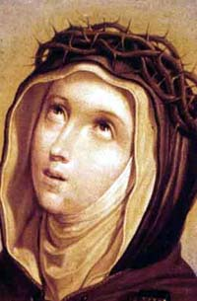
La sfârșitul lui mai 1685 a murit tatăl ei. La 27 de ani a fost aleasă maestru novice, și a rămas în această funcție până în anul 1691. În anul 1693 a început să-i încredințeze confesorului său, pr. Bastianelii datele despre harurile sale extraordinare. Din hotărârea acestuia, apoi a scris începând cu 12 decembrie un jurnal spiritual. În acesta a menționat suferințele, rugăciunile, stările de deprimare și bucurii și gândurile sale mistice profunde. În următorii ani s-a născut o lucrare de 44 de volume.
În anul următor de Paști a trăit căsătoria mistică cu Isus și la 03.05. a avut revelația potirului tainic al acerbității. Din octombrie a devenit maestru novice pentru a doua oară. În anul următor, la 20.03. Isus i-a cerut un post riguros pentru trei ani. Permisiunea de a trăi doar cu pâine și apă a primit-o în ziua nașterii Fecioarei Maria. În ziua de Crăciun 1696 a primit rana inimii cu sulița și rana îi sângera deseori. Înaintea apogeului perioadei de post și-a făcut o spovadă generală extraordinară și în prezența curții cerești și în Vinerea Mare a primit stigmatele. Cu două zile mai târziu, așa cum s-a exprimat, a trăit „adevărata căsătorie” cu logodnicul ei Dumnezeiesc. La 2 mai apoi „inima iubitoare” a înlocuit „inima rănită” și la 16.05, a depus în mâinile lui Isus promisiunile veșnice.
Apoi, maica abate a trimis o reclamație Sfântului Oficiu. Isus a atenționat-o, să se pregătească pentru mari necazuri în următoarea lună și i-a dat să guste lichidul care curge din rănile inimii sale.
A început anul 1698. În martie Veronica, împotriva voinței lui Dumnezeu a fost exclusă din capitoliul votant al comunității și retrasă din funcția de maestru novice. La ordinul bisericesc au supus-o celor mai grele încercări, a fost expertizată și toți se comportau cu ea ca și cu un impostor. Dar rănile ei nu se puteau ascunde.
În aprilie 1699, crustele stigmatelor de pe mâini și picioare i-au fost îndepărtate și din 23.06. după 50 de zile a fost forțată să fie cazată la infirmeria separată de surori. I-a fost interzisă intrarea la locul de dialog și scrisorile în afara confesorului.
Isus, în anul următor i-a dat un program ascetic și ea a devenit eleva Fecioarei Maria. Atenția șl-a îndreptat-o spre curățirea sufletească. Un an mai târziu a trăit sentimentul că va muri curând. Dar viața ei a continuat pentru suferințe, pe care le primea cu mare dragoste. Înfigerea celor cinci săgeți în inima a trăit-o pe 12. decembrie 1702 și în ajun de Crăciun a primit numele de „Veronica lui Isus și a Mariei”. Pe 06.02. i s-au imprimat în inimă uneltele schingiuirii. La începutul lunii iunie a fost stabilită ca maestru novice, dar luna următoare Sfântul Oficiu a făcut mai severe soluțiile sale.
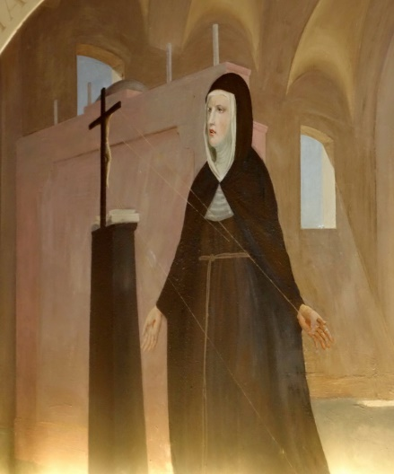
Anul următor, în august și octombrie a trecut printr-o gravă îmbolnăvire. În anii următori a trăit unitatea cu Inima Mariei și a lui Isus. Prin mâinile Fecioarei Maria se dăruia lui Isus. A trăit cele șapte săbii ale durerilor Mariei. În inimă i-a fost imprimată pecetea cu deviza mai târziu descoperită: „Izvorul harurilor.” În ianuarie 1712 i-a fost oferit potirul plin cu sângele lui Isus Cristos și cel de-al doilea plin cu lacrimile Fecioarei Maria, și Mama lui Dumnezeu i-a destinat cel de-al doilea înger păzitor.
Două luni, în anul 1714 a fost sub controlul pr. Cerivelli, a trăit înnoirea extraordinară a Patimilor și în vedeniile sale vizita Loreto. Apoi a obținut unirea mistică cu Maria.
Pentru experiența trăită din prezența întregii Sfintei Treimi în Euharistie a scris la 30.05.1715 în jurnalul său: „Am visat, că-l văd pe Întreitul Dumnezeu: Tatăl cu atotputernicia sa, Fiul cu Înțelepciunea sa, și Duhul Sfânt cu dragostea sa. De fiecare dată când ne împărtășim, sufletele și inimile noastre devin templu al Preasfintei Treimi, și când Dumnezeu vine la noi, vine la noi întregul rai. Când am văzut, cum este Dumnezeu închis în sfânta hostie, am fost toată ziua în extaz. M-a cuprins o exaltare! Mi-aș fi dat viața pentru acest adevăr, mi-aș fi dat-o de mii de ori. (Diario, vold.III, Citta di Castelo 1973, pag. 928)
În martie 1716 Sfântul Oficiu au revocat interdicția dreptului ei la vot în mănăstire și imediat la 05.04. a fost aleasă ca abate. Sub conducerea ei s-a realizat construcția noii aripi a mănăstirii și anul următor, în capelă a izbucnit un incendiu, pentru stingerea lui s-a ajuns la intervenția Fecioarei Maria.
Apoi a fost în vizită generalul capucinilor. În aprilie 1719 a fost din nou anunțată poziția ei de abate și vehiculat numele ei. După mai mult de un an, în august, a început să scrie, ce i-a dictat Fecioara Maria. Pe primul loc a pus ascultarea. A mai fost confirmată de două ori în instituția de abate. A primit de asemenea și fortificarea în haruri. După 19, ani la 17.09.1726 stigmatele au sângerat ultima dată.
Această fiică aleasă a lui Dumnezeu, a fost mai târziu numită „o învățătoare excepțională a învățăturii reconcilierii.” Ca fericită a declarat-o Pius al VII.-lea, la 17.06.1804 și Papa Grigore XVI.-lea a canonizat-o la 26.05,1839.
A doua lecțiune despre amintirea ei, în ordinul capucin privește spre jurnalul ei la paginile 629-630, din care pentru a ne face o vedere despre duhul de jertfă și conciliere a Veronicăi, au fost selectate câteva rânduri: „Azi mi s-a întors durerea mâinilor, picioarelor și inimii. Am trăit o minunată noapte, plină de suferință și reconciliere: mulțumită lui Dumnezeu! Dimineața am primit sacramentul pocăinței și din ea m-am alimentat cu puterea să suport o suferință și mai mare. Apoi în timpul împărtășaniei am trăit harul lui Dumnezeu care domnește și cel care dipunse în cel mai profund loc al sufletului …
Câteva zile trăiesc în inimă acțiunea, care are aceste efect: Primul recunosc și mă doare vina mea și mă îndeamnă dorința de întoarcere a sufletelor, pentru care aduc jertfa sângelui și a vieții. În același timp este aici și o mare încredere în milostivirea lui Dumnezeu și în sfințenia și iubirea Preasfintei Fecioare Maria. Al doilea efect, constă în aceea că mă simt părăsită și înecată în marea ispitelor, dar imediat gust acel sens ascuns și văd, că sunt cu totul mulțumită, umplută cu marea pace și ancorată puternic în voința lui Dumnezeu. Și cel de-al treilea efect mă dedic lucrurilor mele manifestă astfel: Când în interior sunt nemulțumită de șicanele diavolului și în exterior mă dedic lucrurilor și din cauza muncii, aici și dincolo trec, acea acțiune îmi dă senzația, că fac totul, ca și cum eu aș gândi toate acestea în mintea mea, și nici nu știu, cum voi termina lucrarea, ca să constat că este desăvârșită. Acestea îmi stau în cale și în lucrurile importante….
În fiecare marea secetă, de respingere și pierderea sentimentelor, îmi reușește orice lucrare, indiferent de complexitatea lui: Totul spre slava lui Dumnezeu! (Un tesoro nascosto, VIII).

HOTĂRÂRE, RUGĂCIUNEA
Din dragoste pentru suflete, care au nevoi de întoarcere, voi o oarecare jertfo cu cuvintele rugăciunii, pe care o voi repeta foarte des: „Isuse, Maria, vă iubesc, salvați sufletel!” Și ține minte, că: „Cea mai bună dorință, pe care o putem avea, este dorința de a împlini voința lui Dumnezeu.”
Dumnezeule, tu ai făcut-o pe fecioara Veronica demnă de admirat prin rănile de suferință ale Fiului tău, care i le-ai imprimat în trupul ei; dă ne nouă, ca să ne supunem tot mai mult lui Cristos cel răstignit, pentru a ne putea bucura, când va apărea în slava sa. Căci el cu Tine în unire cu Duhul Sfânt viețuiește și domnește în toți vecii vecilor. Amin.
(Rugăciunea de încheiere din breviar

Cu aprobarea autorului de pe pagina www.catholica.cz a tradus și pregătit pentru tipar Iosif Fickl
Corectura: Maria Fickl
Date de contact:
E-mail: monimex_f@yahoo.com
Tel.: 0722 490 485 sau 0742 519 115

Citat din Jurnal, vol. III , Citta del Castelo 1973, pag. 928
Breviar (în limba latină breviarium) este cartea liturgică folosită în biserica occidentală, care cuprinde toate textele necesare pentru o rugăciune individuală, zilnică a Bisericii. Este editată în mai multe volume. Cartea cuprinde psalmi, secvențe din cărțile biblice, texte selecționate ale sfinților, imnuri și rugăciuni creștine.

